מגיש: אנדריו חנאניא / Andrio Hanania

Ex3

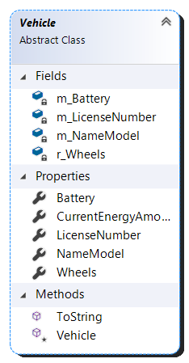

**Garage Logic**

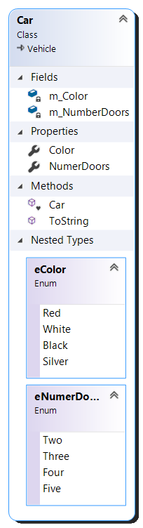

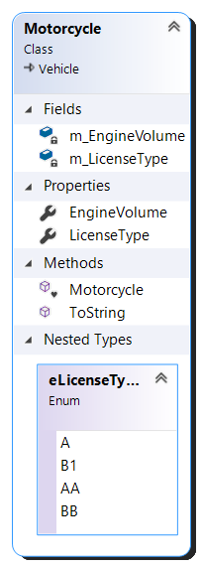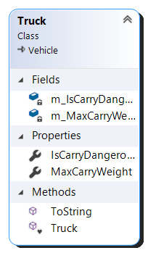

התרשים מתאר יחס של ירושה בין כלי רכב כלשהוא (מחלקה אבסטרקטית) לבין סוגי הרכבים השונים : מכונית, משאית, אופנוע.

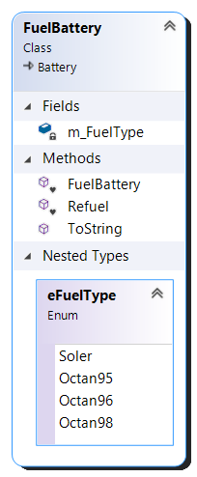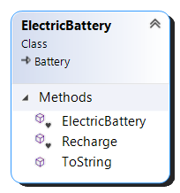 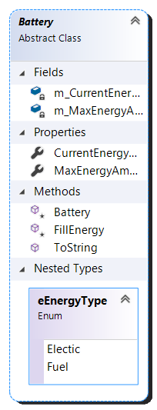

התרשים מתאר את הירושה ממצבר כלשהוא (מחלקה אבסטרקטית) לכל סוגי המצברים: על דלק או על חשמל.



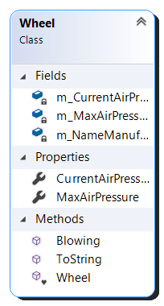

התרשים מתאר את הקשר בין לי רכב לבין מנוע וגלגל. לכלי רכב יש מנוע מסוג מסוים ורשימה של גלגלים. כלי הרכב משתמש במתודות שלהם דרך מתודות פנימיות שלו.

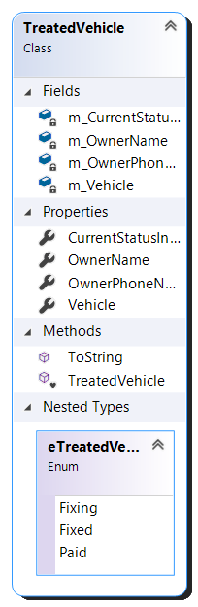

התרשים מתאר מחלקה שמייצגת כלי רכב שמיועד לטיפול בתוך הגראז'.

במחלקה יש את כלי הרכב המבוקש ועוד נתונים על בעל הרכב.

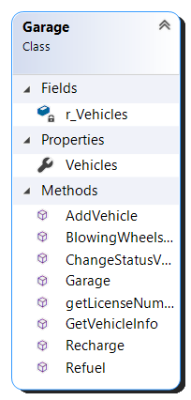

במחלקה גראז' ישנו רשימה של כלי רכב שמיועדים לטיפול.

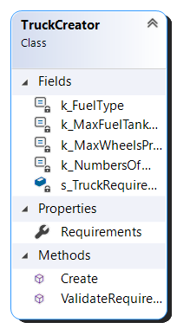

במטלה נדרשנו לייצר את האובייקטים אך ורק במחלקה מיועדת ליצירת אובייקטים, ולכן כל הבנאים של האובייקטים הם internal דבר שלא יאפשר לאף אדם שמשתמש ב dll לייצר אותם. כמו כן אנו מייצרים את האובייקטים אך ורק במחלקות אלו.

המלקה Vehicle Factory מייצרת כלי רכב כללי ונעזרת במחלקותCar Creator, Truck Creator and Motorcycle Creator.

ארכיטקטורה זו נותנת תמיכה לכל סוג רכב חדש שיתווסף בעתיד על ידי הוספת קוד מינורי במחלקה Vehicle Factory שיתמוך באותו הסוג החדש (כמו הוספת הסוג ל eVehicleType והוספת case ב switch במרכזי.

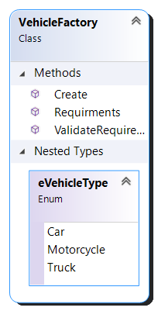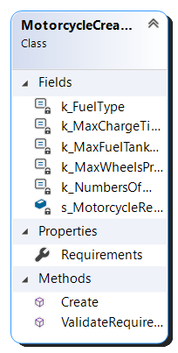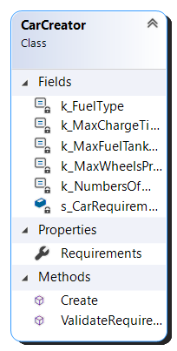

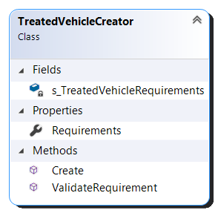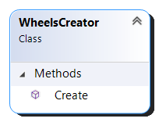

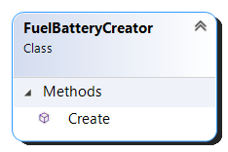

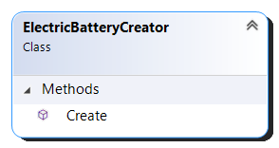

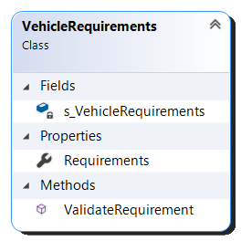

כמו כן יש לנו את המחלקות שמטרתם הן לייצר אך ורק דרכם את הגלגלים של כלי רכב, מצבר על דלק, מצבר על חשמל, וכלי רכב שמיועד לטיפול בגראז'(יצירת האובייקט כלי רכב שמיועד לטיפול נקראת אך ורק בתוך המחלקה גראז').

בנוסף לנאמר במטרה לייצר כל אובייקט אנו נעזרים ב Requirement שלו כדי לקבל מהממשק משתמש את קלט ליצרה או מידע נתון ולתת מידע. ארכיטקטורה זו גורמת לכך שבכל המחלקות הלוגיות אין שום פנייה למשתמש באופן עקיף או באופן ישיר.

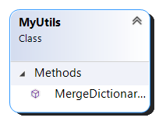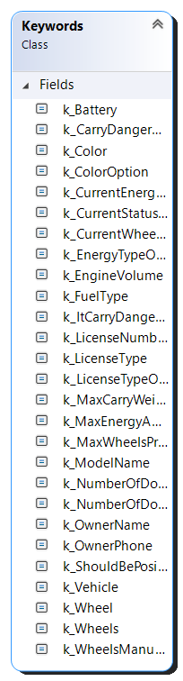

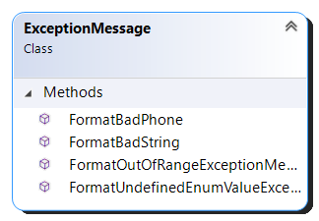

אלו הן מחלקות עזר.

ב Keywords יש string ים אשר רובם נועדו להיות המפתח במילון של כל Requirement והשאר לשם נוחות.

ב Exception Message ישנם פונקציות אשר נותנות string אשר מעיד על טעות בפורמט האובייקט מסוים.

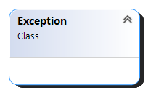

**...**

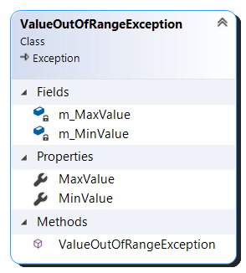

התרשים מתאר את הירושה בין המחלקה שהתבקשנו לממש, אשר מטפלת בשגיאה ספציפית אשר קשורה לחריכה בטווח מסוים, למחלקה Exception.

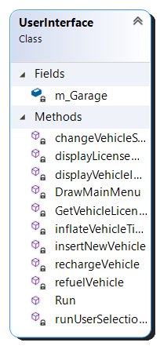

**ConsoleUI**

זוהי המחלקה האחראית על ממשק המשתמש. במחלקה זו יש לנו רק אובייקט של המחלקה גראז' ומתודות שנעזרות במתודות שלו.

מחלקה זו כן מכירה את המחלקות הלוגיות והארכיטקטורה מאפשרת שבעתיד יהיה ניתן לקחת מחלקה אחרת שמייצגת את ממשק המשתמש על ידי הוספת ה dll של ה GarageLogic.

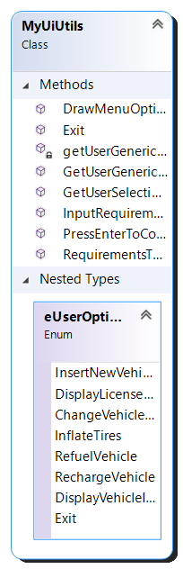

זוהי מחלקת עזר של המחלקה UserInterface.